**Вопросы 💎**

1. Приведите примеры GET-вызовов с параметрами (2-3 возможных адреса URL, можно реальных, можно из головы)?

*Например,*

[*www.clothes.com/catalog?category=dress*](http://www.clothes.com/catalog?category=dress) *- выбирает одежду категории платья*

[*https://www.ebay.com/sch/i.html?_from=R40&_nkw=handbag&_sacat=0&rt=nc&_udlo=200&_udhi=500*](https://www.ebay.com/sch/i.html?_from=R40&_nkw=handbag&_sacat=0&rt=nc&_udlo=200&_udhi=500) *- выбирает сумки стоимостью от 200$ до 500$*

1. Расскажите своими словами, чем отличаются GET и POST-запросы?

Метод GET говорит серверу, что пользователь хочет прочитать определенную часть страницы, определенный документ, то есть с помощью данного метода мы читаем данные с сайта.

Метод POST используется для отправки данных на сайт, которые (данные) передаются в теле запроса, и не имеют ограничений по длине.

GET запросы кэшируются (то есть данные, переданные через такой запрос могут остаться в интернете навсегда, например, в веб-архиве), остаются в истории браузера, сохраняются в логах, пересылаются и могут сохраняться в закладках. Методы POST, напротив, указанными признаками не обладают, и поэтому используются с приватной информацией, с конфиденциальными данными.

1. Какой вид запроса лучше использовать для получения отфильтрованного списка товаров?

Метод GET. Фильтры, которые выбирает пользователь, для товаров, как раз передаются через метод GET.

1. А какой - для формы регистрации?

Метод POST. Содержание формы будет передано в теле запроса.

1. Посмотрите на запрос и разберитесь, что он делает и что означают и на что влияют параметры api_key, q, limit, lang? Как сделать так, чтобы запрос возвращал не 25, а 5 картинок?

Документация к API находится здесь: <https://developers.giphy.com/explorer>

<https://api.giphy.com/v1/gifs/search?api_key=SET_KEY_HERE&q=cats&limit=25&offset=0&rating=g&lang=en>

1. Как посмотреть заголовки запроса к странице или API?

В «инструментах разработчика» в браузере, вкладка Network 🡪 Headers.

1. Самостоятельно разберитесь, что такое CORS. Приведите пример их включения в запросе fetch.

CORS – «политика», которая появилась для решения проблемы с запросами на другие веб-сайты (на другой домен, или протокол, или порт). Расшифровывается как Cross-Origin Resource Sharing («совместное использование ресурсов между разными источниками»).

Скрипт с одного сайта может стандартным образом получить доступ к содержимому другого сайта, в целях безопасности и защиты от хакеров. Раньше существовали разные способы (фрейм, скрипты с src источника), но в итоге появился CORS, который предусматривает разрешение сервера запрашивать данные из другого источника, выраженное в специальных заголовках, которые позволяют серверам описывать, каким источникам разрешено считывать эту информацию из веб-браузера.

Например, запрашиваю https://ask.com/request со страницы https://answer.info/page, заголовки будут такими:

GET /request

Host: ask.com

Origin: https://answer.info

...

Нашла такую иллюстрацию работы fetch() c CORS для простых запросов (GET, POST).

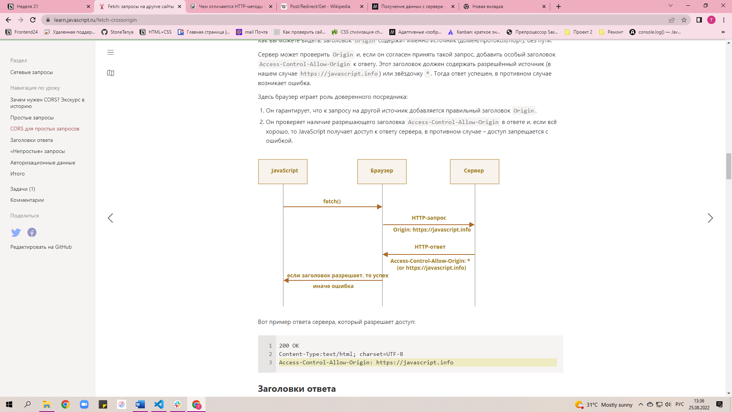

1. Что можно писать в параметре заголовков Content-Type?

В зависимости от типа передаваемого в запросе объекта. Если тело запроса (body) – строка, то в Content-Type по умолчанию будет text/plain;charset=UTF-8.

Если отправляется информация в формате JSON-строки, то параметр headers для отправки будет application/json.

Если в body передается объект Blob (например, для передачи изображения), автоматически значением Content-Type в headers будет тип image/png (то есть не нужно его прописывать).

1. Давайте отправим информацию о собачке в API по адресу localhost/pets/add

JSON с информацией о собаке: {

    "breed": "Beagle",

    "size": "large",

    "color": "orange",

    "age": 6

}

Как будет выглядеть fetch в таком случае?

…

1. Изучите статью <https://learn.javascript.ru/promise-basics> и самостоятельно разберитесь, что такое промисы. Напишите в 1-2 предложения, что это такое и приведите пример, где вы уже сталкивались с промисами?

..